
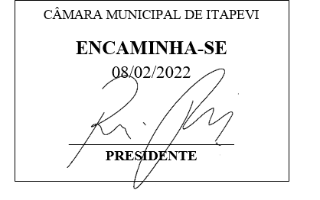
INDICAÇÃO Nº 589 / 2022

Súmula: Indico ao poder Executivo Municipal providências no tocante a necessidade de instalação de Playground Infantil no terreno ao lado na Usf Santa Rita 2, localizada na R. da Portuguesa, 200.

INDICO à Mesa, depois de ouvido o douto plenário na forma regimental vigente, que seja oficiado ao Excelentíssimo Senhor Igor Soares Prefeito do Município de Itapevi, junto a secretaria competente para que mediante manifestação dos Departamentos competentes, informe sobre a possibilidade de instalação deste equipamento público.

Justificativa
Senhor Presidente;
Senhoras Vereadoras;
Senhores Vereadores;

O pleito justifica-se pela necessidade de melhorar as condições de entretenimento e atividade física as crianças e população em geral, visto que, o projeto de Playground infantil localizados em bairros com alto índice de vulnerabilidade social e baixo índice de desenvolvimento, características estas pertinentes ao bairro acima citado, por muitos anos esquecido pelas gestões anteriores.
Considerando ainda, a existência de uma área já disponível para a implantação do referido projeto e o desejo dos moradores da localidade para que isto se realize, manifestado em inúmeras abordagens a este vereador, solicitando que tal questão seja levada ao gestor municipal. Soma-se a isso, a localização do referido playground, que atenderá aos munícipes do entorno, cite-se os bairros: Jardim Santa Rita, Jardim Sorocabano e Jardim Portela.
Haja vista, a relevância do tema, solicito apoio dos nobres pares para aprovação do requerido.

Sala das Sessões Benvindo Moreira Nery, 09 de setembro de 2022.



Vereador Thiaguinho Silva
Vice-presidente
Líder do Governo

